Studie 1 – Script voor de proefleider
Tabletversie, met een plaatje van elk scherm en de tekst die je zegt. November 2026.
Link naar de studie: https://hannaschleihauf.github.io/Group_Reason_Study_1/

Hoe je dit script gebruikt
- Elk blok is één scherm van de tablet: een plaatje van het scherm, wat je doet en wat je zegt tegen het kind.
- Schermen met alleen grijze tekst zijn voor jou. Lees ze, doe wat er staat en tik dan ergens op het scherm om verder te gaan.
- Zeg de tekst tussen aanhalingstekens tegen het kind. Tekst tussen [vierkante haken] is iets wat je doet, bijvoorbeeld [geef de sticker].
- Woorden in vet veranderen per kind en per ronde: namen van teams, dieren en getallen. De plaatjes komen uit één voorbeeldsessie. De tablet toont altijd de juiste woorden voor het kind dat voor je zit: tik op de knop (i) linksboven om ze te tonen of te verbergen.
- Verkeerd getikt? Met de knop ← linksboven ga je één scherm terug. De antwoorden op dat scherm worden dan opnieuw gegeven.
- Doe voordat je een kind test één volledige oefensessie met “test run” aangevinkt op het startformulier. Oefensessies tellen niet mee.

Een sessie in het kort
- Start: het kind kiest het Maan-team of het Zon-team en krijgt de sticker en de pet van dat team.
- Stickers en speelvraag: het kind verdeelt 5 stickers over een lid van elk team en zegt met wie van de twee het liever zou spelen.
- 4 rondes, elk met 10 doosjes en twee dieren: het kind zegt van welk dier er meer zijn en hoe zeker het is, kijkt een filmpje van één team, beantwoordt controlevragen en antwoordt dan opnieuw. Ronde 1 begint met oefenen op de schaal.
- Einde: het kind opent de doosjes op de tablet (het kind had altijd gelijk) en kiest een sticker.

1. Start

Startformulier
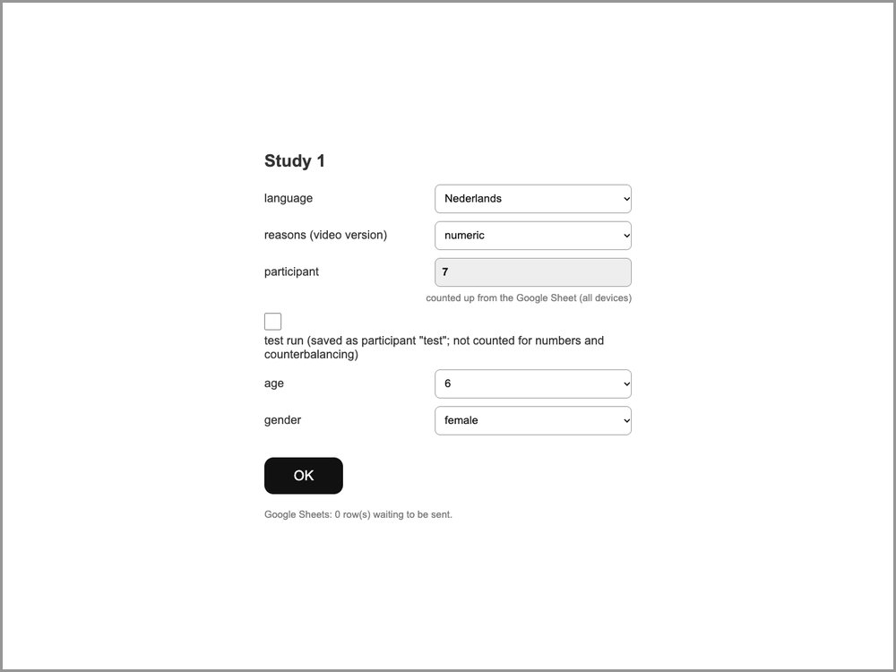 | Wat je doet  Open de link van de studie op de iPad. Kies de taal, de filmversie (“reasons”: numeric, tenzij je begeleider iets anders zegt) en de leeftijd en het geslacht van het kind. Het deelnemernummer wordt automatisch ingevuld. Vink voor een oefensessie “test run” aan. Tik dan op OK.

Begroeting en teamkeuze
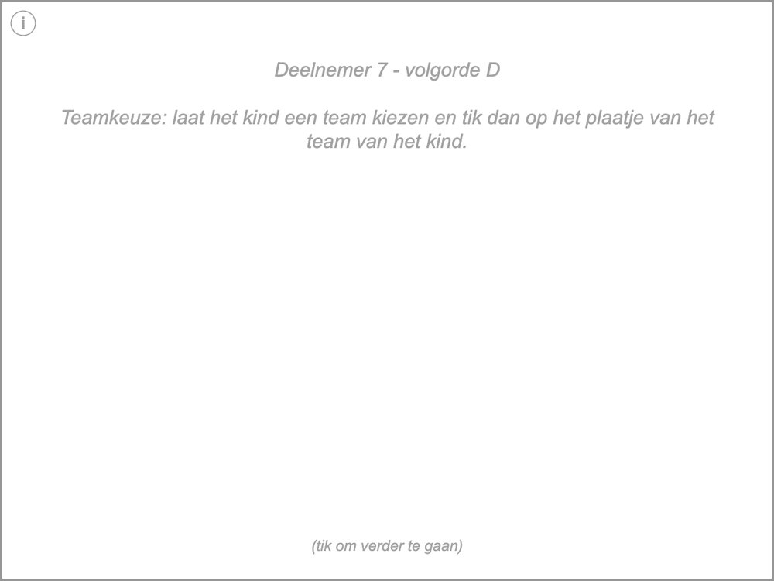 | Wat je doet  Deelnemer 7 - volgorde D  Teamkeuze: laat het kind een team kiezen en tik dan op het plaatje van het team van het kind.  Wat je zegt  "Bij het spelletje dat we gaan spelen zijn er twee teams: het Maan-team en het Zon-team." [laat de teamplaatjes zien]  "Bij welk team wil jij vandaag horen?"

Het kind kiest een team
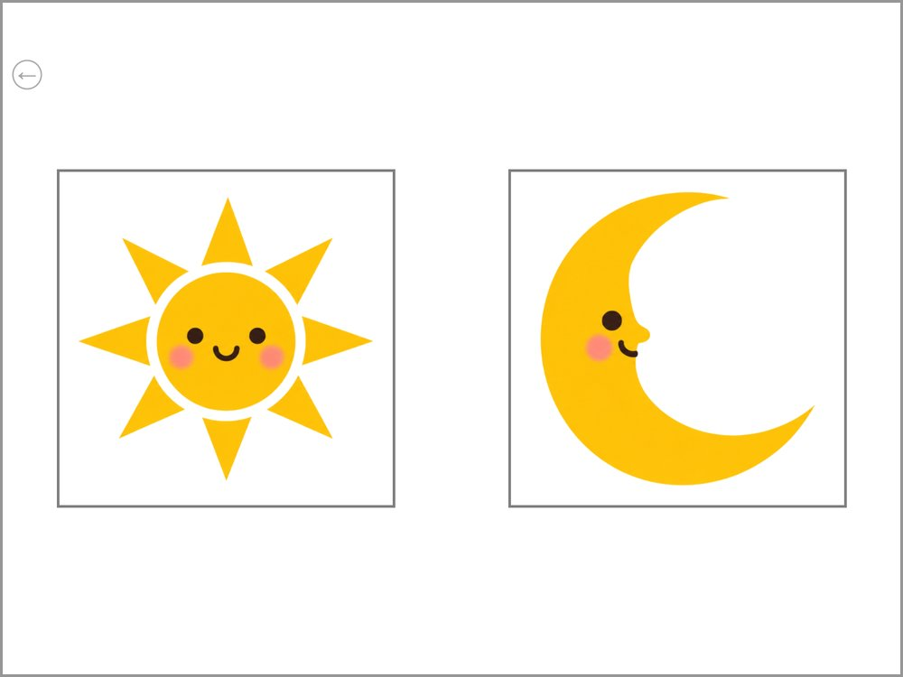 | Wat je doet  Het kind kiest een team. Tik op het plaatje van het team dat het kind kiest.

De twee teams
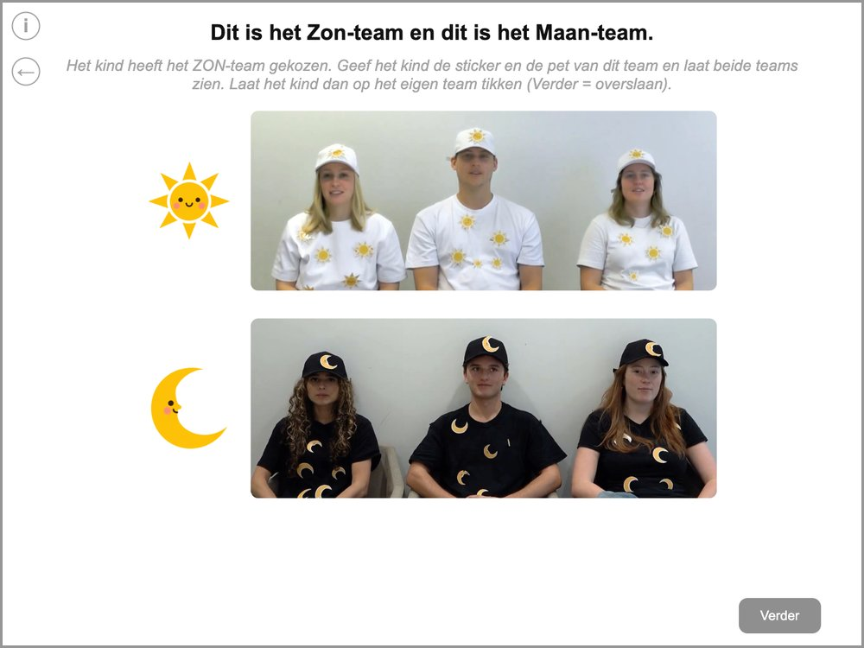 | Wat je doet  Het kind heeft het ZON-team gekozen. Geef het kind de sticker en de pet van dit team en laat beide teams zien. Laat het kind dan op het eigen team tikken (Verder = overslaan).  Wat je zegt  "Oké! Ik heb een paar dingen voor jou. Eerst heb ik een speciale Zon-team sticker voor jou." [geef de sticker]  "Ik heb ook een speciale Zon-team pet voor jou." [geef de pet]  "Top, nu hoor jij bij het Zon-team!"  [wijs naar het Zon-team] "Hier zijn een paar mensen die in jouw team spelen, het Zon-team."  [wijs naar het Maan-team] "En hier zijn een paar mensen die in het andere team spelen, het Maan-team."  "Kun je mij jouw team laten zien? Tik op jouw team!"

2. Stickers en speelvraag

Stickertaak: uitleg
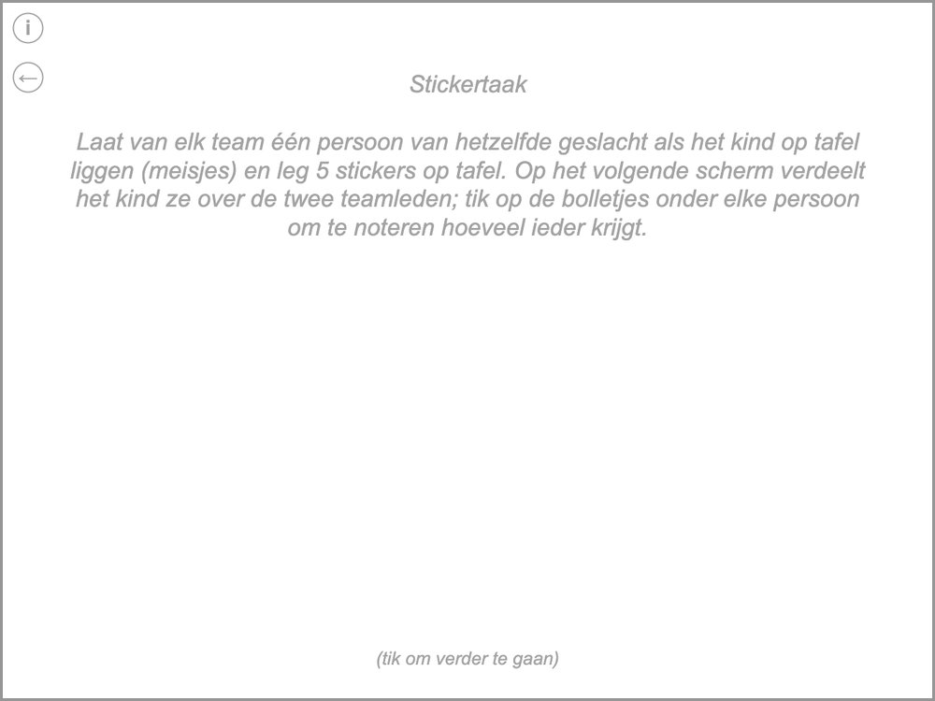 | Wat je doet  Stickertaak  Laat van elk team één persoon van hetzelfde geslacht als het kind op tafel liggen (meisjes) en leg 5 stickers op tafel. Op het volgende scherm verdeelt het kind ze over de twee teamleden; tik op de bolletjes onder elke persoon om te noteren hoeveel ieder krijgt.  Wat je zegt  "Nu ga ik je een paar vragen stellen over de twee teams. Laten we deze mensen even aan de kant zetten." [laat van elk team één persoon liggen]  "Ik heb hier wat stickers, laten we eens kijken hoeveel ik er heb. Ik heb 1, 2, 3, 4, 5 stickers. Nu mag jij mij vertellen hoeveel stickers ik aan elk van deze twee meisjes moet geven."  [volgend scherm, wijs naar elke persoon]  "Hoeveel van deze 5 stickers moet ik geven aan dit meisje van jouw team?"  "Oké, en hoeveel stickers moet ik geven aan dit meisje van het andere team?"  [haal de stickers uit het zicht]

Stickertaak
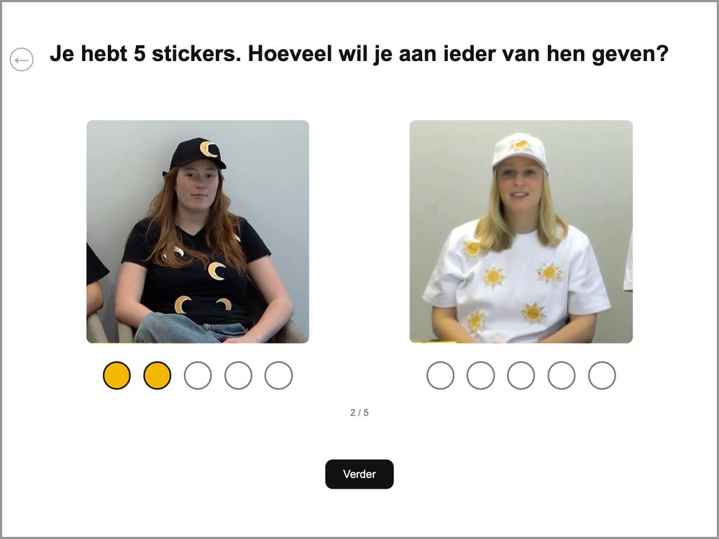 | Wat je doet  Het kind verdeelt de 5 stickers over de twee personen. Tik op de bolletjes onder elke persoon om te noteren hoeveel stickers die persoon krijgt. Tik dan op “Verder”.

Speelvraag
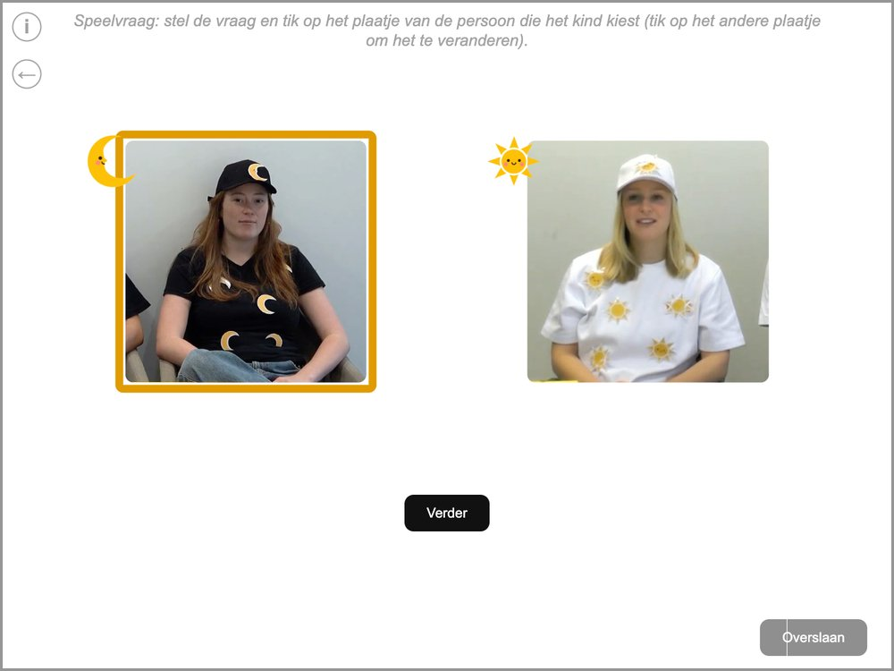 | Wat je doet  Speelvraag: stel de vraag en tik op het plaatje van de persoon die het kind kiest (tik op het andere plaatje om het te veranderen).  Tik op het plaatje van de persoon die het kind aanwijst; een kader laat de keuze zien. Tik op het andere plaatje om het te veranderen. Tik dan op “Verder”. Kiest het kind niet, tik dan op “Overslaan”.  Wat je zegt  [wijs naar dit meisje van het andere team, dan naar dit meisje van jouw team] "Met wie zou je liever spelen: met dit meisje van het andere team of met dit meisje van jouw team?" [laat het kind aanwijzen]  [haal de foto's uit het zicht] "Straks horen we van deze twee teams over het spelletje dat we gaan spelen."

3. Ronde 1

Ronde 1: uitleg van het spel
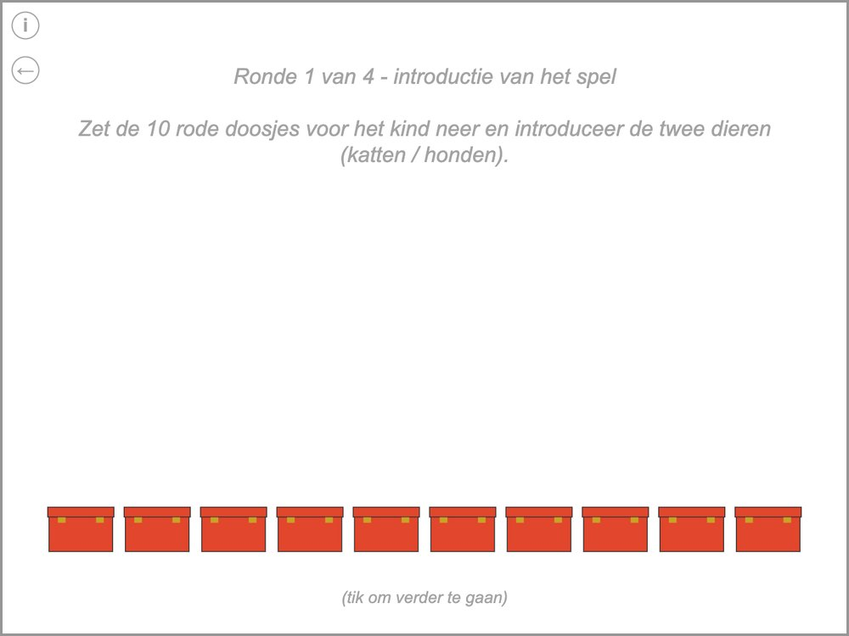 | Wat je doet  Ronde 1 van 4 - introductie van het spel  Zet de 10 rode doosjes voor het kind neer en introduceer de twee dieren (katten / honden).  Wat je zegt  "Nu kunnen we het spelletje gaan spelen! Het spelletje van vandaag gaat over een dierentuin. Kijk, hier is de dierentuin! In de dierentuin wonen veel dieren, zoals katten [houd de kat omhoog] en honden [houd de hond omhoog]." [laat het kind beide dieren benoemen]  "Jouw taak is om uit te zoeken of er meer katten of meer honden in de doosjes zitten. In elk van deze doosjes zit één dier, een kat of een hond. Ik weet niet of er meer katten of meer honden in de doosjes zitten."

Oefenen met de schaal: voordoen
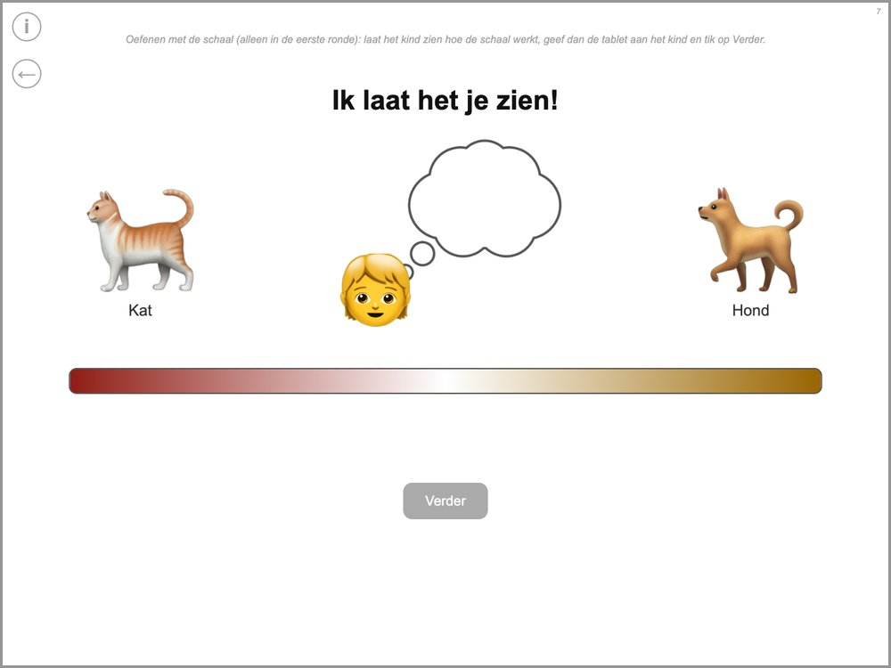 | Wat je doet  Oefenen met de schaal (alleen in de eerste ronde): laat het kind zien hoe de schaal werkt, geef dan de tablet aan het kind en tik op Verder.  Wat je zegt  "Straks vraag ik je wat jij denkt over de doosjes, en dan kun je het mij vertellen met dit plaatje." [schuif zelf het pijltje]  "Als je straks echt denkt dat er meer katten in de doosjes zitten, dan zet je je pijltje hier [helemaal aan de kat-kant]. Als je een beetje denkt dat er meer katten zijn, dan zet je je pijltje ergens hier [midden van de kat-kant]." [hetzelfde voor de honden]  "En als je het niet weet, dan zet je je pijltje hier." [het midden, waar het ? verschijnt]

Oefenen met de schaal 1 van 5
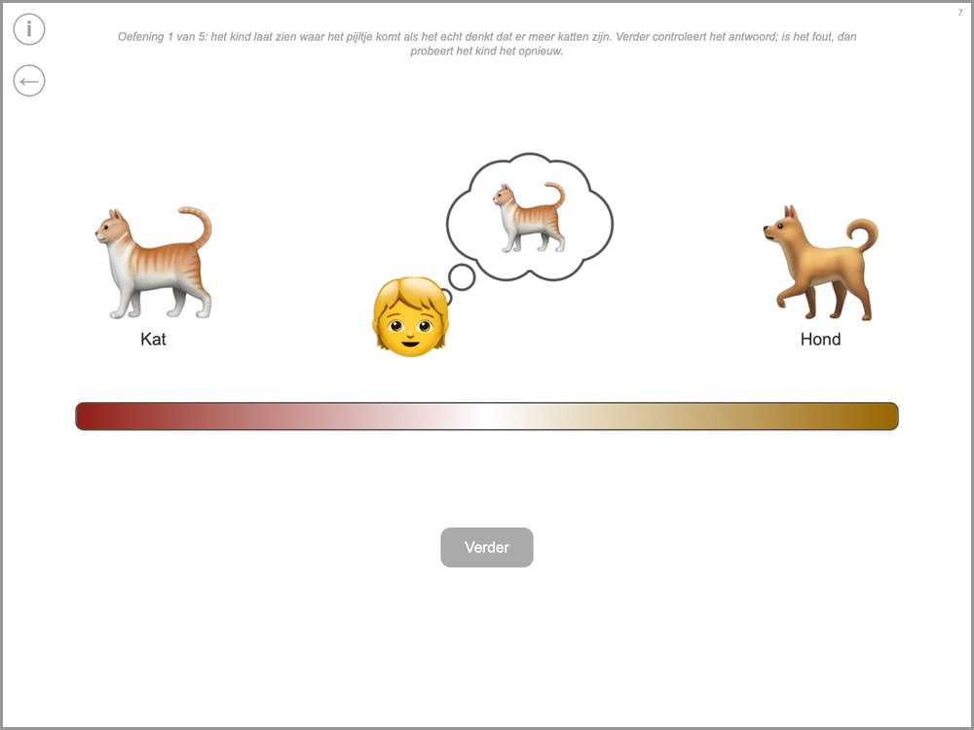 | Wat je doet  Oefening 1 van 5: het kind laat zien waar het pijltje komt als het echt denkt dat er meer katten zijn. Verder controleert het antwoord; is het fout, dan probeert het kind het opnieuw.  Wat je zegt  "Oké, als je straks echt zou denken dat er meer katten zijn, waar zou je je pijltje dan zetten?"

Oefenen met de schaal 2 van 5
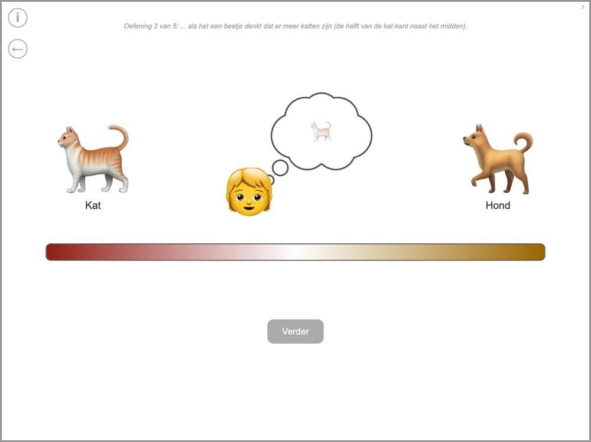 | Wat je doet  Oefening 2 van 5: ... als het een beetje denkt dat er meer katten zijn (de helft van de kat-kant naast het midden).  Wat je zegt  "Goed zo, en als je een beetje zou denken dat er meer katten zijn, waar zou je je pijltje dan zetten?"

Oefenen met de schaal 3 van 5
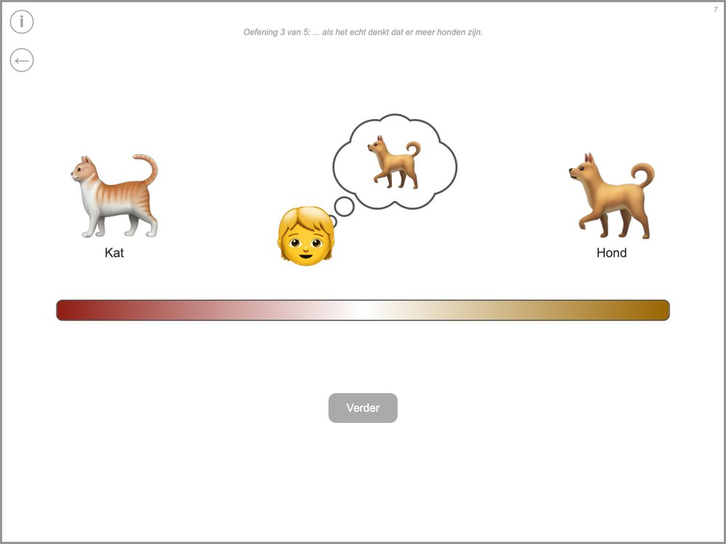 | Wat je doet  Oefening 3 van 5: ... als het echt denkt dat er meer honden zijn.  Wat je zegt  "Goed zo, en als je echt zou denken dat er meer honden zijn, waar zou je je pijltje dan zetten?"

Oefenen met de schaal 4 van 5
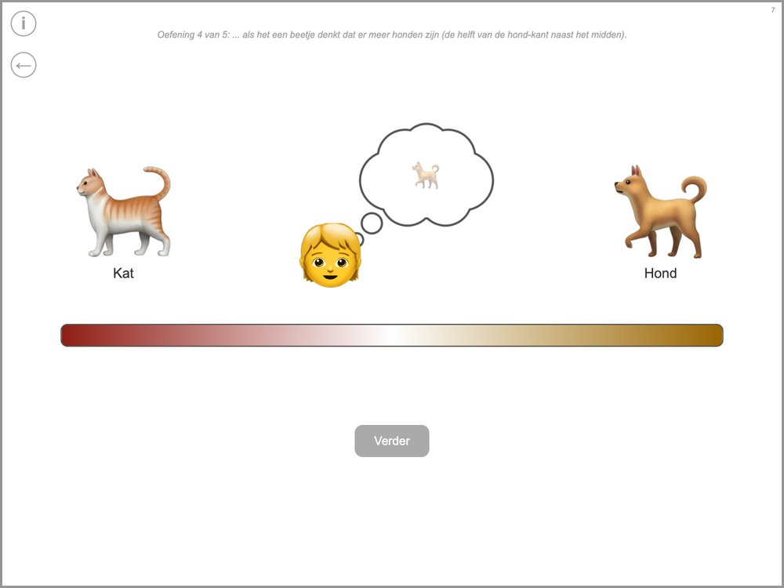 | Wat je doet  Oefening 4 van 5: ... als het een beetje denkt dat er meer honden zijn (de helft van de hond-kant naast het midden).  Wat je zegt  "Goed zo, en als je een beetje zou denken dat er meer honden zijn, waar zou je je pijltje dan zetten?"

Oefenen met de schaal 5 van 5
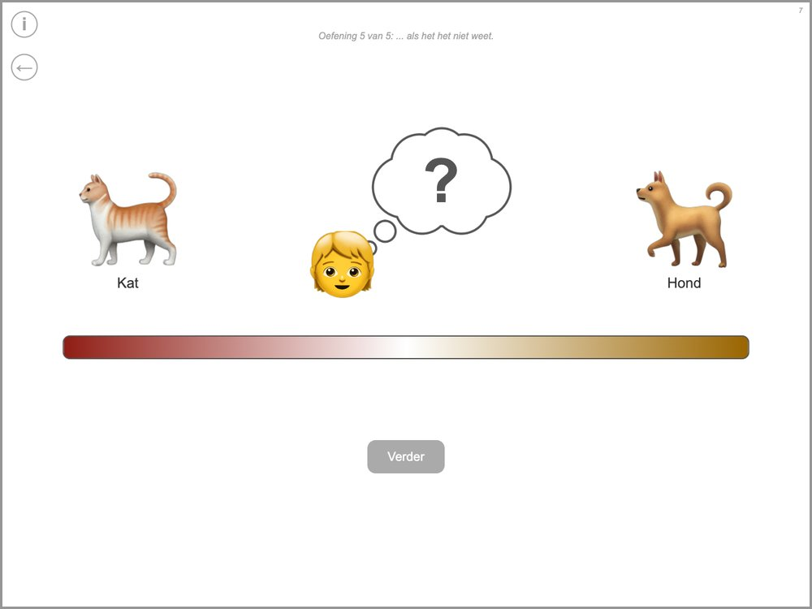 | Wat je doet  Oefening 5 van 5: ... als het het niet weet.  Wat je zegt  "Goed zo, en als je het niet zou weten, waar zou je je pijltje dan zetten?"

Eén doosje openmaken
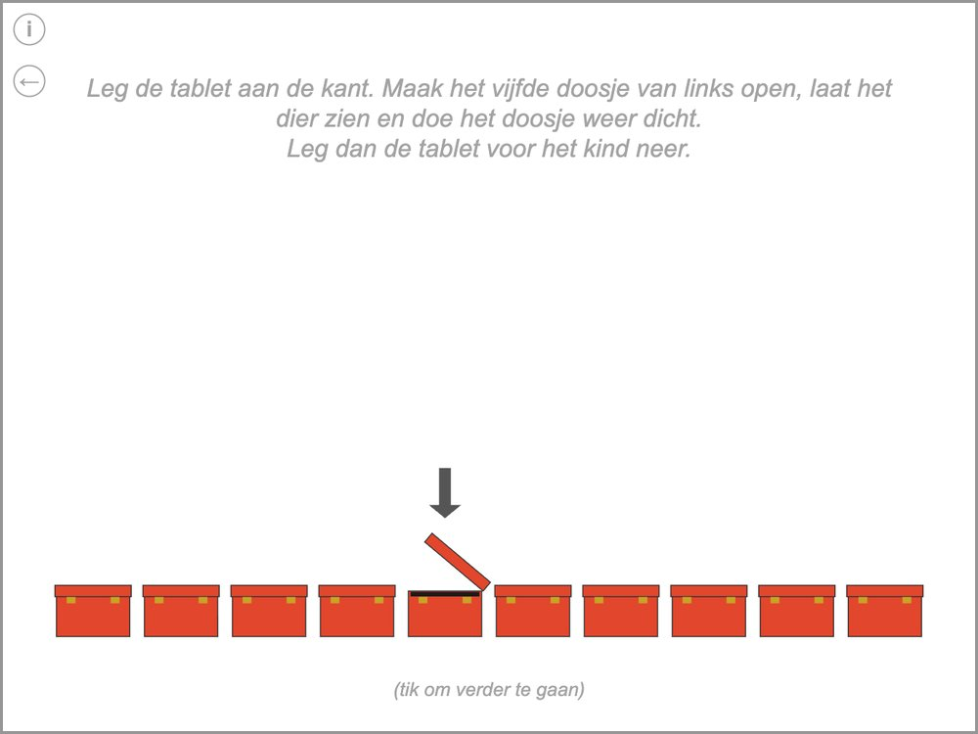 | Wat je doet  Leg de tablet aan de kant. Maak het vijfde doosje van links open, laat het dier zien en doe het doosje weer dicht.  Leg dan de tablet voor het kind neer.  Wat je zegt  "Super, ik pak de tablet zo weer terug."  "Ik ga één doosje voor je openmaken. Eens kijken wat erin zit!" [maak het doosje open]  "Kijk, in dit doosje zit een ...!"

Eerste antwoord: welk dier?
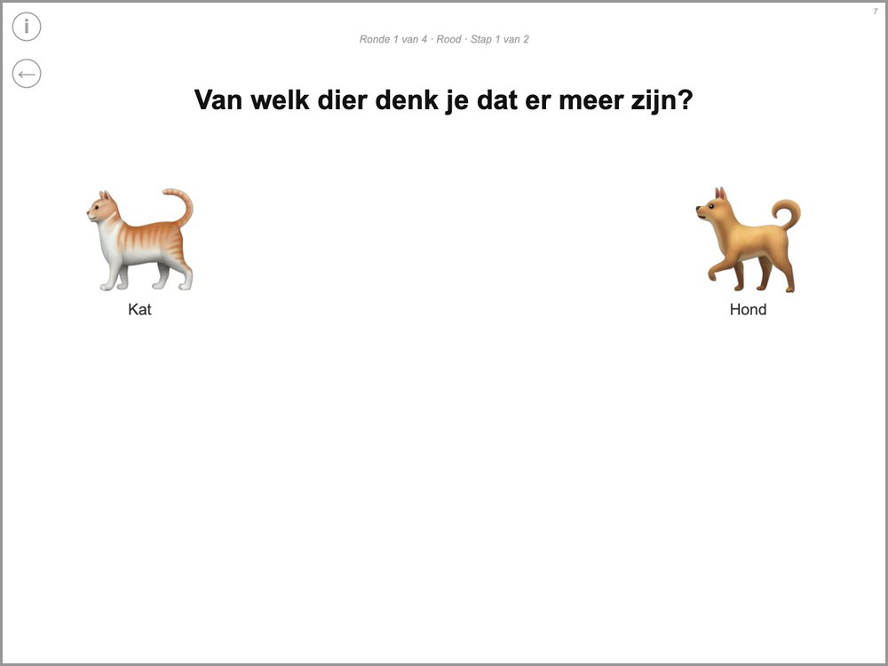 | Wat je doet  Ronde 1 van 4 · Rood · Stap 1 van 2  Het kind tikt op het dier waarvan het denkt dat er meer zijn. Dan verschijnt de schaal (volgende plaatje).  Wat je zegt  "Oké, wat denk jij? Denk je dat er meer katten of meer honden in de doosjes zitten?"

Eerste antwoord: hoe zeker?
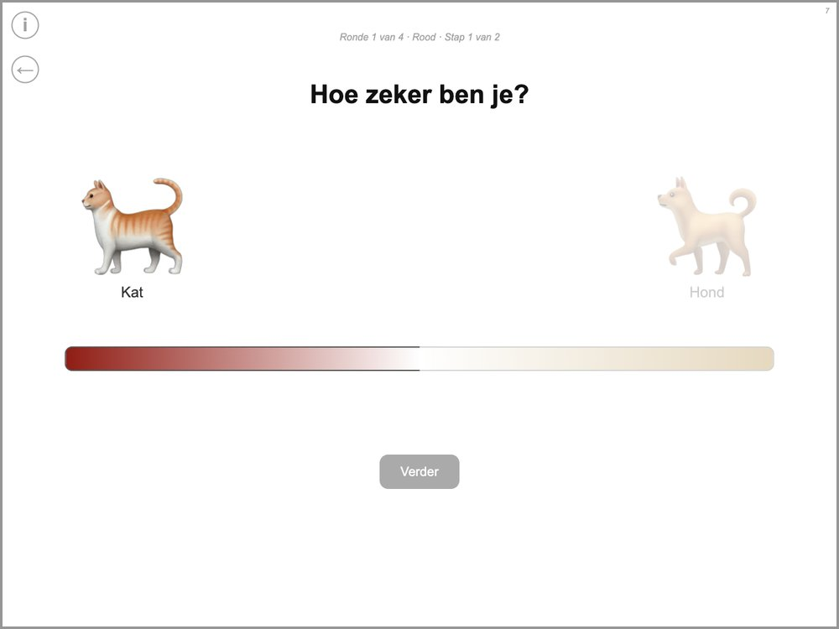 | Wat je doet  Ronde 1 van 4 · Rood · Stap 1 van 2  Het kind zet het pijltje op de schaal. Tik dan op “Verder”.  Wat je zegt  "Oké. En nu mag je mij vertellen hoe zeker je ervan bent dat er meer katten zijn. Denk je echt dat er meer katten zijn, denk je een beetje dat er meer katten zijn, of weet je niet zo goed of er meer katten zijn?" [wijs de delen van de schaal aan]  Als het kind het pijltje niet verplaatst: "Waar wil je je pijltje neerzetten?"

Voor het filmpje
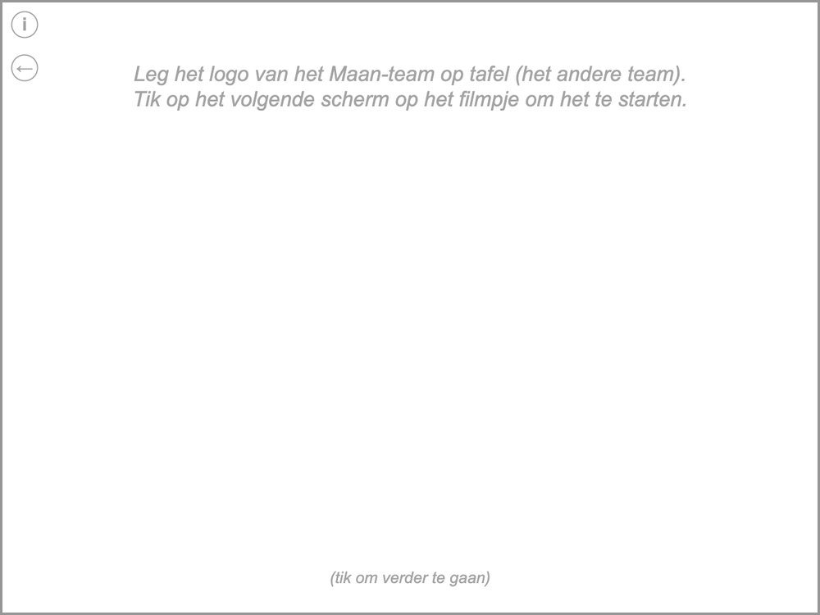 | Wat je doet  Leg het logo van het Maan-team op tafel (het andere team).  Tik op het volgende scherm op het filmpje om het te starten.  Wat je zegt  "Eerder hebben het Maan-team en het Zon-team dit spelletje met deze doosjes gespeeld, en elk team heeft een paar doosjes opengemaakt. Nu gaan we een filmpje van één van de teams bekijken en zien wat zij denken: of zij denken dat er meer katten of meer honden in zitten."  "Weet je nog, jij hoort bij het Zon-team." [leg het logo neer]  "Kijk, het is het andere team, het Maan-team! En dat zijn dezelfde doosjes als die hier op tafel staan." [wijs naar de doosjes]  "Eens kijken wat het andere team denkt."

Filmpje
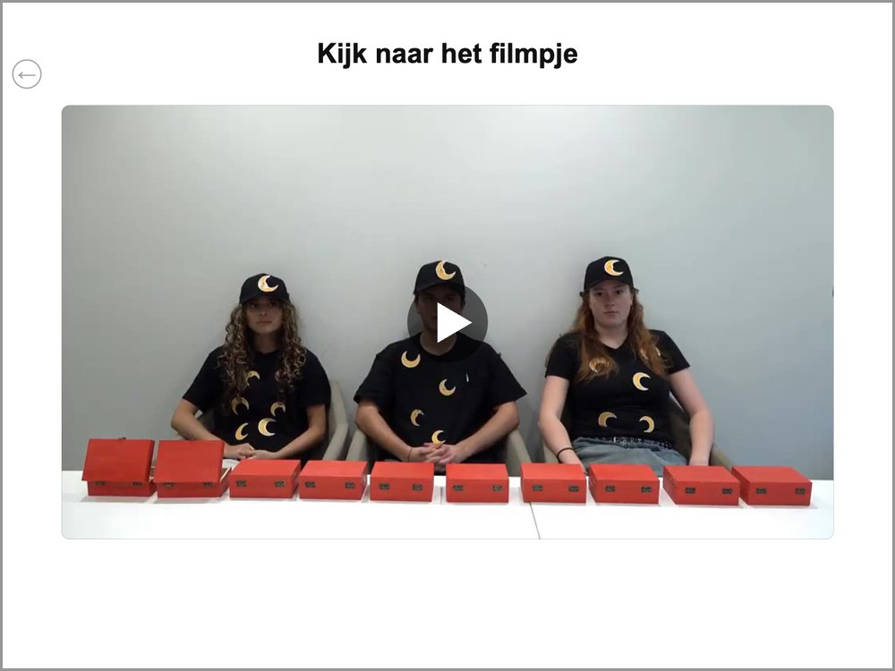 | Wat je doet  Tik op het filmpje om het te starten. Tik op “Verder” als het is afgelopen. (“Opnieuw” speelt het nog een keer af.)

Controlevragen
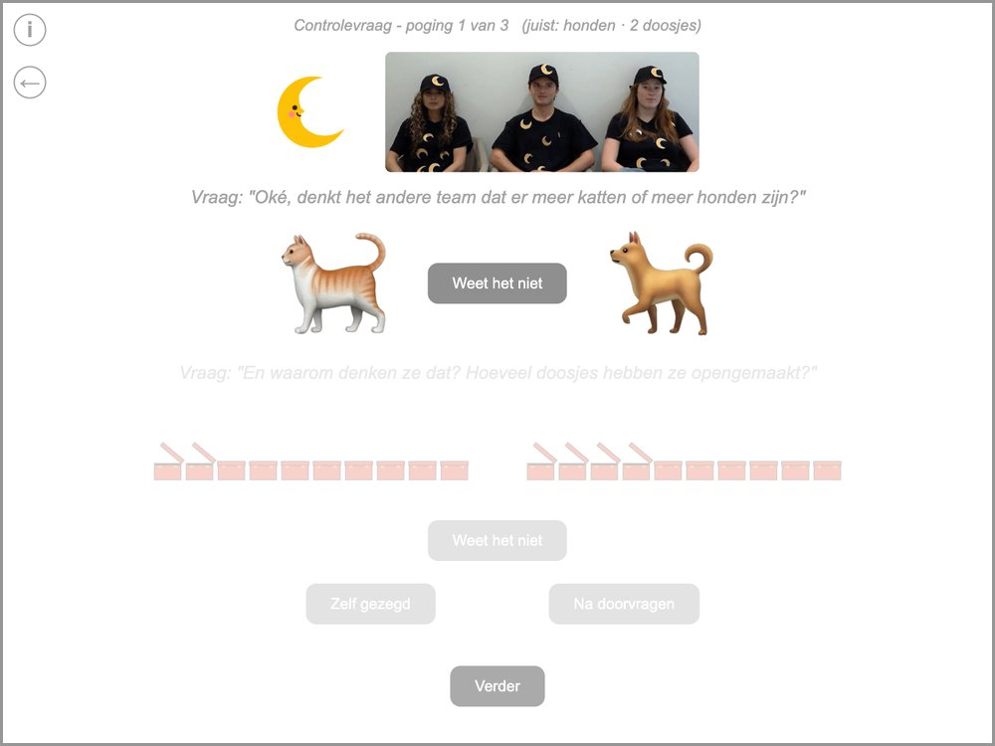 | Wat je doet  Controlevraag - poging 1 van 3 (juist: honden · 2 doosjes)  Vraag: "Oké, denkt het andere team dat er meer katten of meer honden zijn?"  Vraag: "En waarom denken ze dat? Hoeveel doosjes hebben ze opengemaakt?"  Tik de antwoorden van het kind aan: eerst het dier, dan de doosjes (“Weet het niet” als het kind het niet weet). Tik dan op “Zelf gezegd” als het kind de reden zelf gaf, of op “Na doorvragen” als het kind de reden pas na doorvragen gaf. Tik daarna op “Verder”. De grijze regel bovenaan toont de juiste antwoorden.  Wat je zegt  Als goed: "Dat klopt, het andere team denkt dat er meer honden zijn."  Als goed: "Dat klopt, ze hebben twee doosjes opengemaakt en daar zaten allemaal honden in."

Alleen als een antwoord fout was
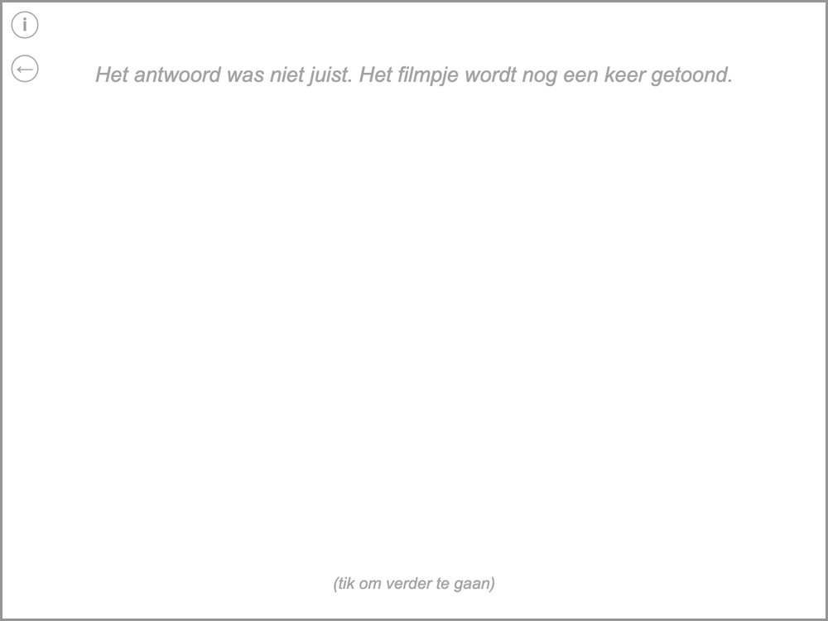 | Wat je doet  Het antwoord was niet juist. Het filmpje wordt nog een keer getoond.  Dit scherm verschijnt alleen als een antwoord fout was. Dan wordt het filmpje nog een keer getoond en worden de vragen opnieuw gesteld (maximaal 3 keer).  Wat je zegt  "Hm, laten we het filmpje nog een keer bekijken!"

Samenvatting
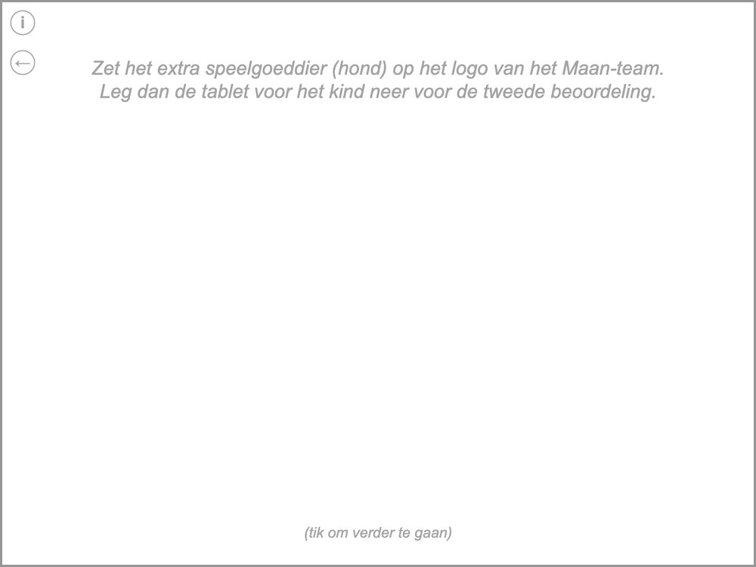 | Wat je doet  Zet het extra speelgoeddier (hond) op het logo van het Maan-team.  Leg dan de tablet voor het kind neer voor de tweede beoordeling.  Wat je zegt  "Dus het andere team denkt dat er meer honden zijn, omdat ze twee doosjes hebben opengemaakt en daar allemaal honden in zaten."

Tweede antwoord
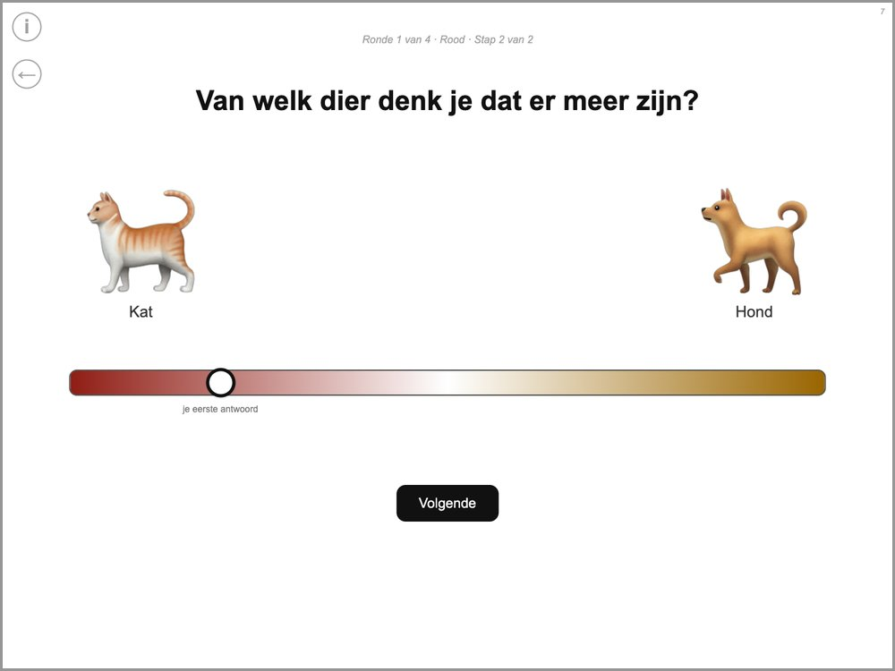 | Wat je doet  Ronde 1 van 4 · Rood · Stap 2 van 2  Het pijltje staat op het eerste antwoord van het kind. Het kind kan het verplaatsen of laten staan. Tik dan op “Volgende” (“Klaar” in ronde 4).  Wat je zegt  "Net zei je dat je echt dacht dat er meer katten in de doosjes zitten. Wat denk je nu? Wil je je pijltje verplaatsen of laat je het staan waar het staat?"

4. Ronde 2 tot en met 4

Ronde 2, 3 en 4
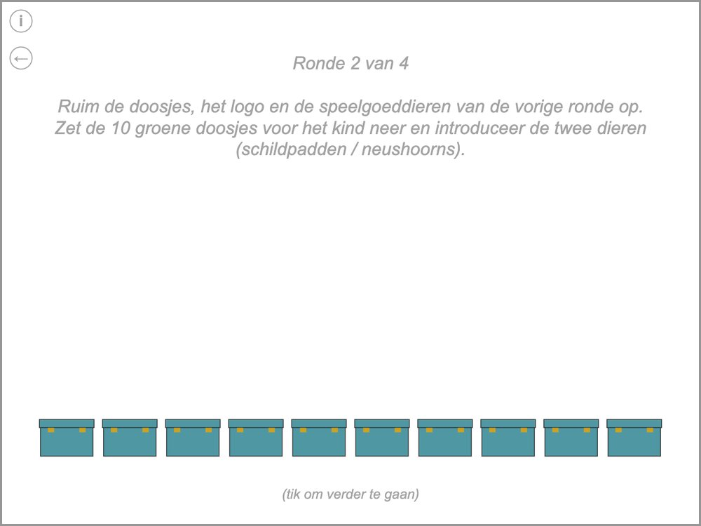 | Wat je doet  Ronde 2 van 4  Ruim de doosjes, het logo en de speelgoeddieren van de vorige ronde op. Zet de 10 groene doosjes voor het kind neer en introduceer de twee dieren (schildpadden / neushoorns).  Elke nieuwe ronde begint met dit scherm (nieuwe doosjes en dieren). Daarna komen dezelfde schermen als in ronde 1, vanaf “Eén doosje openmaken” – zonder het oefenen met de schaal.  Wat je zegt  "Goed gedaan! Nu gaan we nog een keer spelen, met nieuwe doosjes en nieuwe dieren. In deze doosjes zitten schildpadden [houd de schildpad omhoog] en neushoorns [houd de neushoorn omhoog]." [laat het kind beide dieren benoemen]  "In elk doosje zit een schildpad of een neushoorn. Jouw taak is om uit te zoeken of er meer schildpadden of meer neushoorns in zitten. Ik weet niet of er meer schildpadden of meer neushoorns in de doosjes zitten."

5. Einde

Oplossing
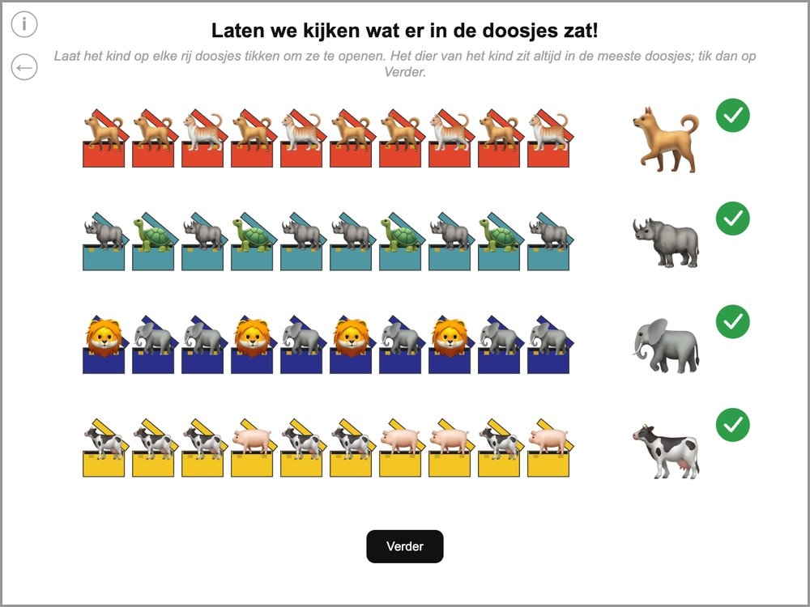 | Wat je doet  Laat het kind op elke rij doosjes tikken om ze te openen. Het dier van het kind zit altijd in de meeste doosjes; tik dan op Verder.  Naast elke rij die het kind heeft geopend, verschijnt een vinkje.  Wat je zegt  "Laten we kijken wat er in de doosjes zat! Tik op de doosjes." [na elke rij] "Kijk, er waren meer van jouw dier. Je had gelijk!"

Einde
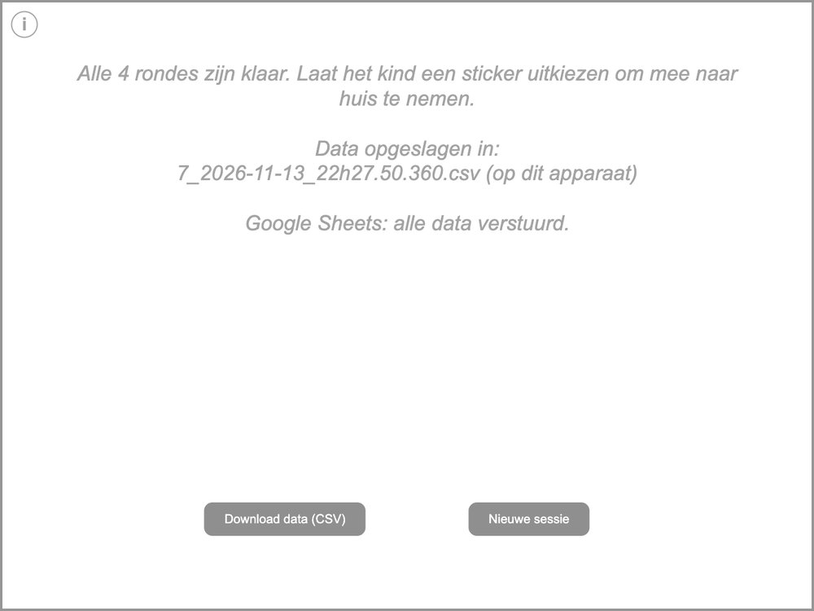 | Wat je doet  Alle 4 rondes zijn klaar. Laat het kind een sticker uitkiezen om mee naar huis te nemen.  Data opgeslagen in:  7_2026-11-13_22h27.50.360.csv (op dit apparaat)  Google Sheets: alle data verstuurd.  Kijk naar de regel over Google Sheets: daar moet staan dat alle gegevens zijn verstuurd. Staat dat er niet, tik dan op “Download data (CSV)” als reservekopie en laat het je begeleider weten. Met “New session” begin je bij het volgende kind.  Wat je zegt  "Super! We zijn klaar met het spelletje. Wat heb je het goed gedaan! Omdat je zo goed je best hebt gedaan, mag je een sticker uitkiezen om mee naar huis te nemen!" [laat de stickerdoos zien]

